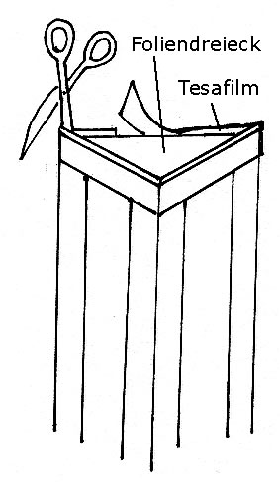
- Stelle die Röhre auf die klare Folie. Umfahre den Umriss mit dem Folienstift und schneide das entstandene Dreieck aus.
- Lege das Dreieck auf die Röhre.
- Befestige das Dreieck an einer Kante mit klarem Tesafilm an der Röhre.
- Schneide mit der Schere die überstehenden Ränder des Dreiecks ab. Es soll genau auf die Röhre passen.
- Klebe die anderen beiden Seiten des Dreiecks mit Tesafilm fest. Achtung! Auf dem Foliendreieck soll möglichst wenig Tesafilm zu sehen sein.
- Klebe den langen Pappstreifen um die Röhre herum. Achte darauf, dass der Streifen einige Millimeter übersteht.
- Stelle die Röhre mit dem Pappstreifen nach unten auf die Folie und umfahre den Umriss mit dem Folienstift.
- Schneide das Dreieck aus und reibe es mit Sandpapier matt.

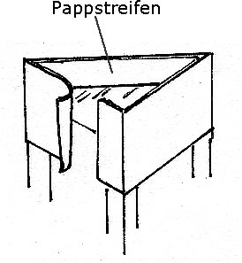
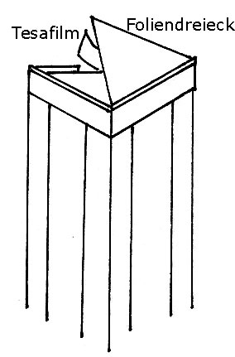
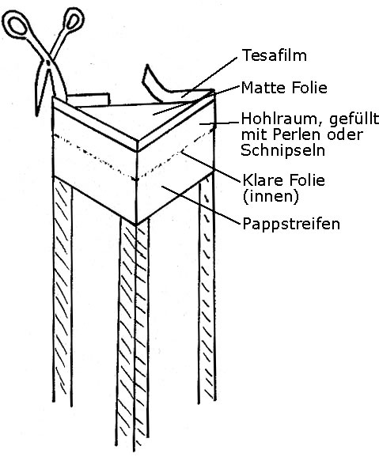
- Klebe das zweite (matte) Dreieck an einer Seite am Pappstreifen fest.
- Fülle den Hohlraum zwischen dem ersten und dem zweiten Dreieck mit Schnipsel oder Perlen.
- Klebe das matte Dreieck an den beiden noch offenen Seiten fest. Die Perlen sind nun eingeschlossen.
- Stelle das offene Ende der Röhre auf ein Stück dünne Pappe. Umfahre den Umriss und schneide das Dreieck aus.
- Bohre ein Guckloch in die Mitte des Pappdreiecks.
- Klebe das Pappdreieck mit Klebeband auf der Röhre fest.
Fertig!
Wenn du magst, kannst du dein Kaleidoskop noch schön verzieren, zum Beispiel so:
Stecke die Röhre in eine schön gestaltete, leere Klopapierrolle und klebe sie innen fest.
Viel Spaß mit deinem Kaleidoskop!

